Beograd, 15.12.2008.

POSLOVNE VESTI – ENERGOPROJEKT OPREMA A.D.

Energoprojekt-Oprema a.d. sa poboljšanim i snažnijim poslovnim sistemom

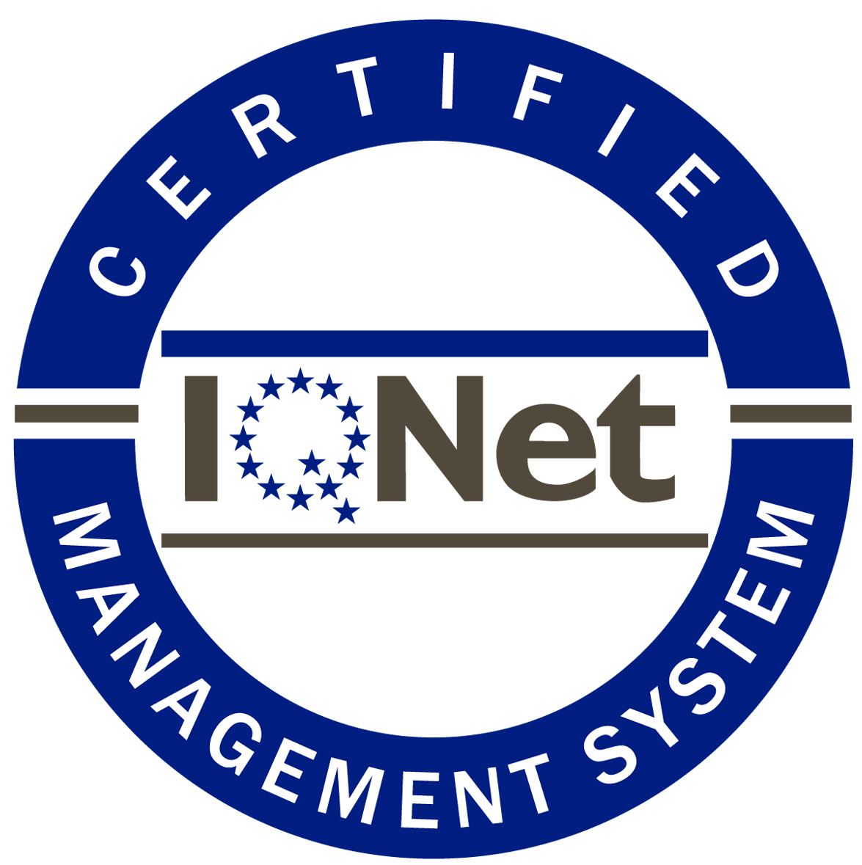
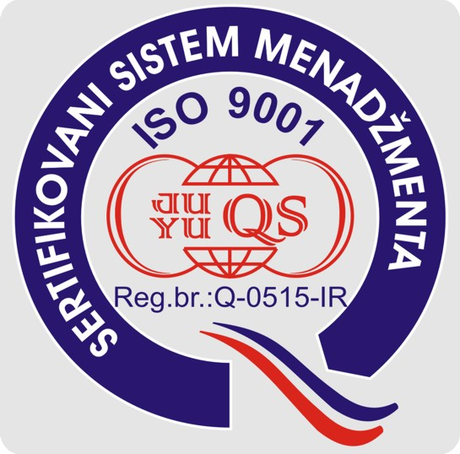
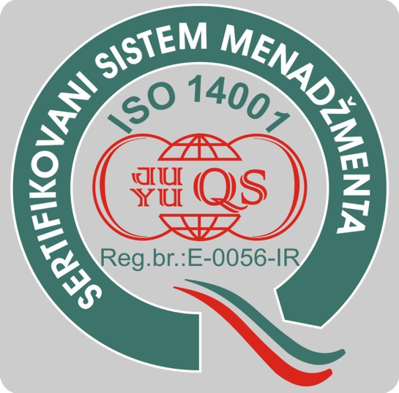
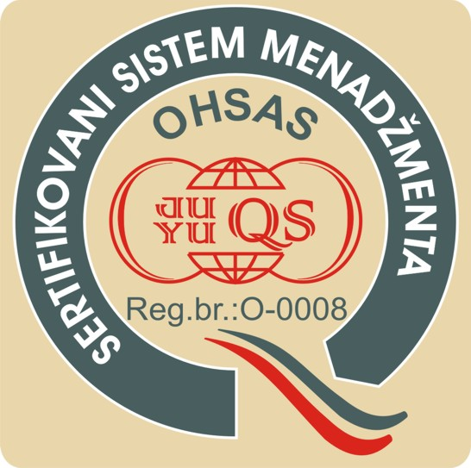

U novu 2009 godinu Energoprojekt-Oprema a.d. ulazi sa poboljšanim i snažnijim poslovnim sistemom zahvaljujuću razvoju i implementaciji integrisanog sistema za menadžment:

- KVALITETA, prema ISO 9001:2000
- ZAŠTITE ŽIVOTNE SREDINE, prema ISO 14001:2004
- BEZBEDNOSTI I ZDRAVLJA NA RADU, prema BS OHSAS 18001:2007

Energoprojekt-Oprema je još devedesetih godina uočila neophodnost stalnog usavršavanja i standardizacije poslovanja, kao preduslova za konkurentnost, održivi razvoj i ispunjenje obaveza prema društvenoj zajednici.

U poslednjih deset godina intenzivan i kontinuiran rad na polju standardizacije poslovanja obezbeđuje vodeću poziciju naše kompanije u svojoj delatnosti.

Danas naša kompanija je jedna od malobrojnih inženjering kompanija koja je sertifikovala sva tri menadžment sistema i uspešno ih primenjuje na projektima u zemlji i inostranstvu.

Ovakav naš odnos prema poslovanju doprinosi zadovoljstvu svih zainteresovanih strana - klijenata, akcionara, zaposlenih i društvene zajednice.

Energoprojekt Oprema a.d. Energoprojekt Oprema a.d.
Informativna služba Direktor
Pavle Tomaševć, dipl. inž.

